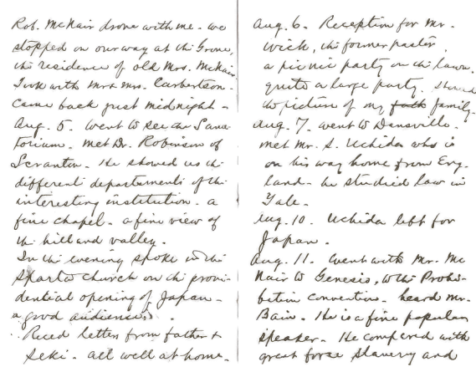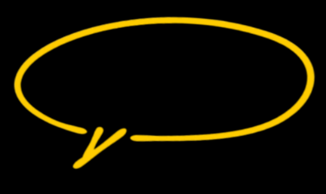日本帝国海外旅券（明治43）年 - コピー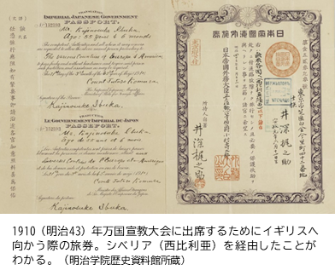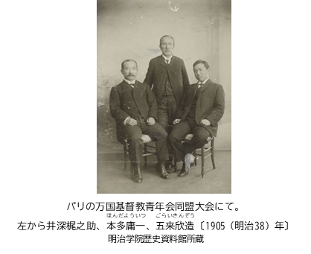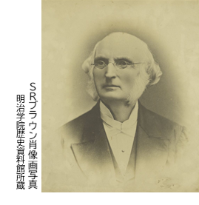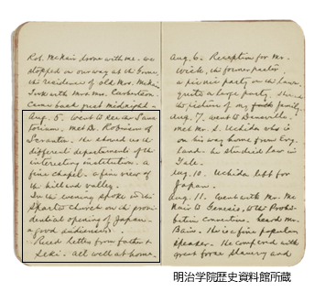

POINT

S. R. ブラウン

は、1871（明治4）年に横浜に出てくるまで、ほとんど英語教育らしきものは受けていなかったと言います。しかし、S.R.ブラウンに聖書を学び、また仕事を手伝いながら、英語の発音をにえられた井深は英語を自分のものにしていきます。

　井深の教え子であった作家のはこのように記しています。

**「学院時代当時の普通学部四学年の頃、井深先生は『』二巻の訳の授業時間を受け持たれました。美しい詩文のように編まれたものであったと覚えます。井深先生の知識がとても深いことを知りました。得るところが多かったのもあの時でした。井深先生の語学の上のは、先生のなと共に、当時、とも言え、これは学院内にのみかぎらないことでした。」**

　また、教授で英文学者であったも次のように記しています。

**「明治四十年キリストが東京で開かれた時、井深先生は度々から英語で報告をなされた。一学生であった私は、そのように英語を話すことは他の日本人には不可能だろうと思った。私が学生でなくなってから間もなくに出席するようになっては、井深先生の議長ぶり、特に外国人には英語で応答なさるやかさに、驚くほかなかった。私などは英語で話すことを努力しない方がよいと、なことを考えるようになったほどである。」**

　1890（明治23）年の日記は、留学のために渡米した井深が英語で書いた最初の日記です。留学の他に井深は「キリスト」「」　などの国際会議のため、海外出張を、生涯の中で9回以上しており、海外出張中に記された日記のなかには英語の文もあります。

明治学院歴史資料館が所蔵する「井深梶之助日記」44冊〔1886（明治19）年－1936（昭和11）年〕には井深が向かい合った様々な出来事が日本語や英語で書かれており、当事者としての感情を読み取ることができます。

**➡POINT**

**➡POINT**

**➡POINT**

POINT

海外に行った際に

撮影した写真

1859（安政6）年に来日。1873（明治6）年、に私塾「ブラウン塾」を開く。ここから井深梶之助、、ら明治期のキリスト教教育界の指導者をした。そのブラウン塾は、1877（明治10）年、「」となり、やがて明治学院へとつながっていく。

特別・国語・英語

総合・国語・英語

**英語の達人・井深梶之助**

**アクティブラーニング**

◆一日のできごとを、かんたんに日本語で書いてみましょう(できれば、横書き)。

次に、その日本語を英語に訳して書いてみましょう。

◆過去の良い思い出、現在において関心のあること、将来目ざしていること、さらに

旅行のできごとについて、日本語で書きましょう。次に、それを英語に訳してみましょう。

◆井深の英文日記は「」と呼ばれる字体で書かれています。しかし、今では筆記体を

学習する機会が少なくなったと言われています。なぜ筆記体を使う機会が減ったので

しょうか。一方で筆記体の良さはどのようなところにあるのか考えてみましょう。

**アクティブラーニングのための参考資料**

・学校法人明治学院『井深梶之助とその時代』第一巻～第三巻

・学校法人明治学院『明治学院歴史資料館資料集 第1集

　─井深梶之助生誕150年記念号』

を見学しに行く。スクラントンのドクター・ロビンソンに合う。彼はこの興味深い施設内の各部門や立派なチャペル、丘や谷の美しい景色を眺められる場所等を案内してくれた。夕方はスパルタ教会にて、による日本の開国について説教した。良いだった。父とせき子からの手紙を読む。家族はみな元気そうだ。

[1890（明治23）年8月10日）]

POINT

井深梶之助日記1890(明治23)年の英語（）で書かれたページを

読んでみる